Предоставление компенсации части родительской платы за присмотр и уход за детьми (далее- компенсация) осуществляется в соответствии с законом Вологодской области от 17.07.2013 года № 3140-ОЗ «О мерах социальной поддержки отдельных категорий граждан в целях реализации права на образование».
Право на получение компенсации имеет один из родителей (законных представителей), внесших родительскую плату за присмотр и уход за детьми в соответствующей образовательной организации, в том числе за счет материнского (семейного) капитала и при условии, что размер среднедушевого дохода семьи не превышает 1,5-кратную величину прожиточного минимума на душу населения, установленную в Вологодской области (на 2023 год - 21 778,50 руб.)
У родителей (законных представителей) детей, получавших компенсацию родительской платы до 01.01.2023, сохраняется право на получение выплаты исходя из суммы 1 450 рублей без учета доходов.
При обращении в КУ ВО «Центр социальных выплат» размер компенсации, согласно постановлению Правительства Вологодской области от 11 ноября 2013 года № 1155 «О среднем размере родительской платы за присмотр и уход за детьми в государственных и муниципальных образовательных организациях, реализующих образовательную программу дошкольного образования», будет рассчитан из размера 2 298 рублей с учетом доходов.
Родителям (законным представителям) детей, посещающих образовательные организации, реализующие образовательную программу дошкольного образования, выплачивается компенсация:
- на первого ребенка в размере 20 % среднего размера родительской платы;
- на второго ребенка в размере 50 % родительской платы;
- на третьего и последующих детей в размере 70 % родительской платы.
Компенсация не назначается в случае, если с заявителя не взимается родительская плата и не производится при наличии задолженности.
Выплата назначается с месяца, в котором было подано заявление и устанавливается на 12 месяцев.
Решение о назначении (об отказе в назначении) компенсации принимается в течение 6 рабочих дней со дня регистрации заявления.
Выплата компенсации осуществляется ежемесячно не позднее последнего числа месяца, следующего за месяцем, в котором внесена родительская плата.

За дополнительной информацией обращаться в
Филиал по Белозерскому району
КУ ВО «Центр социальных выплат»

г. Белозерск, Советский пр., д. 63,
каб. № 5, телефон 2-10-35

Компенсация части родительской платы
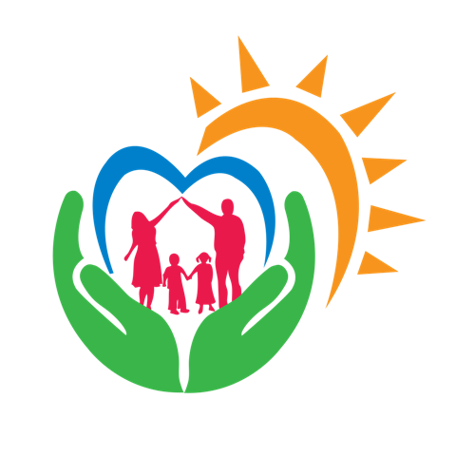
за присмотр и уход за детьми

